2015年《建设工程施工管理》考试真题
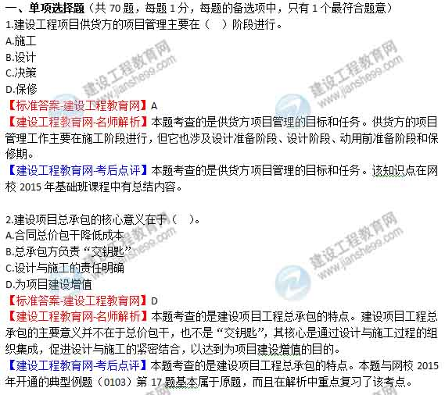3.编制项目合同编码的基础是（ ）。
A.项目合同文本和项目结构图
B.项目结构图和项目结构编码
C.项目结构编码和项目组织结构图
D.项目合同文本和项目组织结构图
【标准答案-建设工程教育网】B
【建设工程教育网-名师解析】本题考查的是项目结构的编码。项目结构的编码和用于投资控制、进度控制、质量控制、合同管理和信息管理等管理工作的编码有紧密的有机联系，但它们之间又有区别。项目结构图和项目结构的编码是编制上述其他编码的基础。
【建设工程教育网-考后点评】本题考查的是项目结构的编码。本题与网校2015年开通的典型例题（0101）第23题基本属于原题。
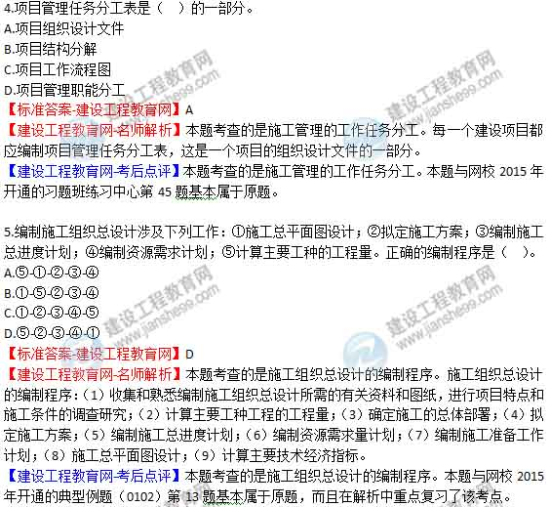6.在项目目标动态控制的纠偏措施中，调整管理职能分工属于（ ）。
A.组织措施
B.管理措施
C.经济措施
D.技术措施
【标准答案-建设工程教育网】A
【建设工程教育网-名师解析】本题考查的是项目目标动态控制的纠偏措施。组织措施，分析由于组织的原因而影响项目目标实现的问题，并采取相应的措施，如调整项目组织结构、任务分工、管理职能分工、工作流程组织和项目管理班子人员等。
【建设工程教育网-考后点评】本题考查的是项目目标动态控制的纠偏措施。该知识点与网校2015年模拟试题（二）第5题相似，另外在题库练习中心多次涉及此考点。

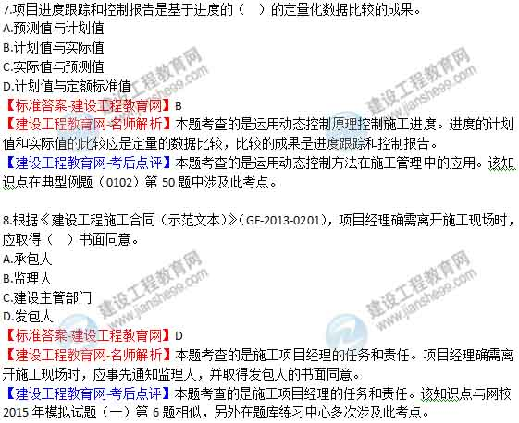9.根据《建设工程施工合同（示范文本）》（GF-2013-0201），项目经理因特殊情况授权其下属人员履行某项工作职责时，应至少提前（ ）天书面通知监理人。
A.5
B.7
C.14
D.28
【标准答案-建设工程教育网】B
【建设工程教育网-名师解析】本题考查的是施工项目经理的任务和责任。项目经理因特殊情况授权其下属人员履行其某项工作职责的，该下属人员应具备履行相应职责的能力，并应提前7天将上述人员的姓名和授权范围书面通知监理人，并征得发包人书面同意。
【建设工程教育网-考后点评】本题考查的是施工项目经理的任务和责任。该知识点与网校2015年基础班练习中心第31题基本属于原题。

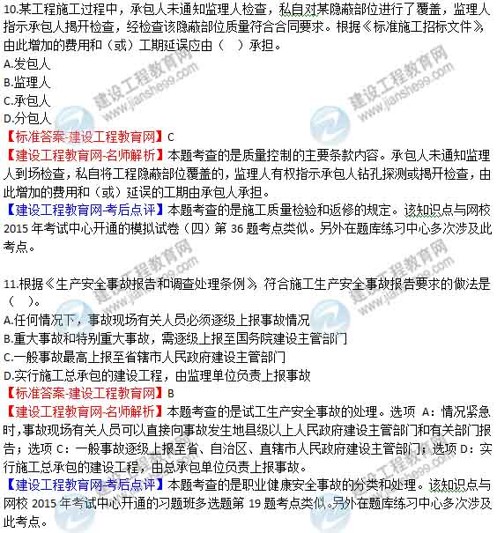11.根据《生产安全事故报告和调查处理条例》，符合施工生产安全事故报告要求的做法是（ ）。
A.任何情况下，事故现场有关人员必须逐级上报事故情况
B.重大事故和特别重大事故，需逐级上报至国务院建设主管部门
C.一般事故最高上报至省辖市人民政府建设主管部门
D.实行施工总承包的建设工程，由监理单位负责上报事故
【标准答案-建设工程教育网】B
【建设工程教育网-名师解析】本题考查的是试工生产安全事故的处理。选项A：情况紧急时，事故现场有关人员可以直接向事故发生地县级以上人民政府建设主管部门和有关部门报告；选项C：一般事故逐级上报至省、自治区、直辖市人民政府建设主管部门；选项D：实行施工总承包的建设工程，由总承包单位负责上报事故。
【建设工程教育网-考后点评】本题考查的是职业健康安全事故的分类和处理。该知识点与网校2015年考试中心开通的习题班多选题第19题考点类似。另外在题库练习中心多次涉及此考点。

12.施工总承包管理模式下，如施工总承包管理单位想承接该工程部分工程的施工任务，则其取得施工任务的合理途径应为（ ）。
A.监理单位委托
B.投标竞争
C.施工总承包人委托
D.自行分配
【标准答案-建设工程教育网】B
【建设工程教育网-名师解析】本题考查的是施工总承包管理方的主要特征。一般情况下，施工总承包管理方不承担施工任务，它主要进行施工的总体管理和协调。如果施工总承包管理方通过投标（在平等条件下竞标）获得一部分施工任务，则它也可参与施工。
【建设工程教育网-考后点评】本题考查的是施工总承包管理模式。该知识点与网校2015年考试中心开通的模拟试卷（四）第40题考点相同。另外在题库练习中心多次涉及此考点。

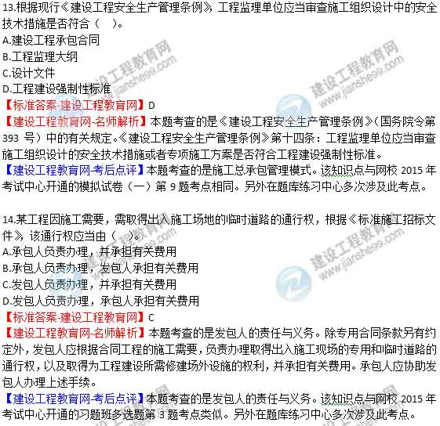15.某工程项目施工工期紧迫，楼面混凝土刚浇筑完毕即上人作业，造成混凝土表面不平并出现楼板裂缝，按事故责任分此质量事故属于（ ）事故。
A.操作责任
B.社会责任
C.自然灾害
D.指导责任
【标准答案-建设工程教育网】D
【建设工程教育网-名师解析】本题考查的是工程质量事故的分类。指导责任事故：指由于工程指导或领导失误而造成的质量事故。例如片面追求施工进度，放松或不按质量标准进行控制和检验，降低施工质量标准等而造成的质量事故。
【建设工程教育网-考后点评】本题考查的是工程质量事故分类。该知识点在题库练习中心多次涉及此考点。
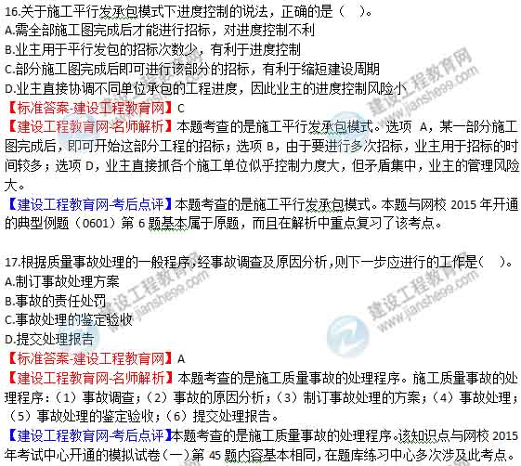18.施工定额的研究对象是同一性质的施工过程，这里的施工过程是指（ ）。
A.工序
B.分部工程
C.分项工程
D.整个建筑物
【标准答案-建设工程教育网】A
【建设工程教育网-名师解析】本题考查的是按编制程序和用途分类。施工定额是以同一性质的施工过程——工序，作为研究对象，是施工企业组织生产和加强管理在企业内部使用的一种定额。
【建设工程教育网-考后点评】本题考查的是施工定额。该知识点与网校2015年考试中心开通的模拟试卷（一）第15题考点基本相同，本题与习题班第二章第19题基本属于原题。在题库练习中心多次涉及此考点。

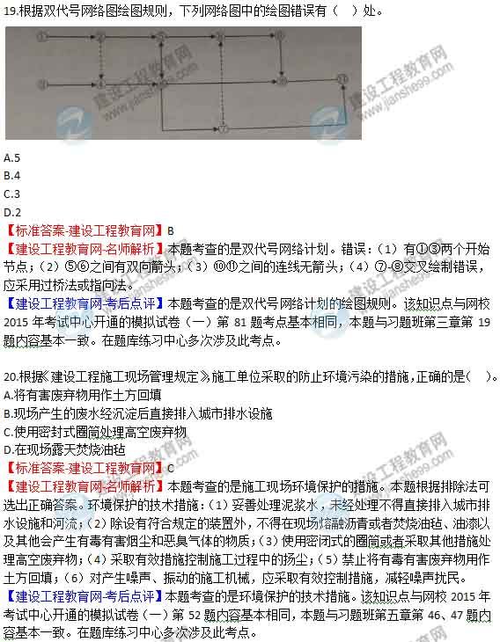21.关于施工质量控制特点的说法，正确的是（ ）。
A.施工质量受到多种因素影响，因此要保证质量合格很难完全做到
B.施工生产不能进行标准化施工，因此各个工程质量有差异是难免的
C.施工质量主要依靠对工程实体的终检来判断是否合格
D.施工质量控制中，必须强调过程控制，及时做好检查、签证记录
【标准答案-建设工程教育网】D
【建设工程教育网-名师解析】本题考查的是施工质量控制的特点。施工质量控制的特点：（1）需要控制的因素多；（2）控制的难度大；（3）过程控制要求高：施工质量具有一定的过程性和隐蔽性；在施工质量控制工作中，必须强调过程控制；（4）终检局限大：工程项目建成以后不能像一般工业产品那样，可以依靠终检来判断和控制产品的质量；也不可能像工业产品那样将其拆卸或解体检查内在质量；工程项目的终检（竣工验收）只能从表面进行检查。
【建设工程教育网-考后点评】本题考查的是施工质量控制的特点。该知识点与网校2015年考试中心开通的模拟试卷（一）第83题内容基本一致。在题库练习中心多次涉及此考点。

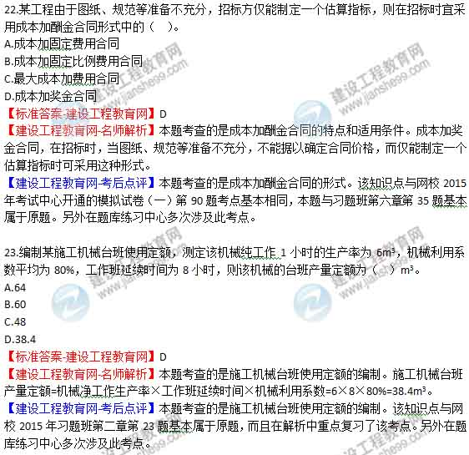23.编制某施工机械台班使用定额，测定该机械纯工作1小时的生产率为6m³，机械利用系数平均为80%，工作班延续时间为8小时，则该机械的台班产量定额为（ ）m³。
A.64
B.60
C.48
D.38.4
【标准答案-建设工程教育网】D
【建设工程教育网-名师解析】本题考查的是施工机械台班使用定额的编制。施工机械台班产量定额=机械净工作生产率×工作班延续时间×机械利用系数=6×8×80%=38.4m³。
【建设工程教育网-考后点评】本题考查的是施工机械台班使用定额的编制。该知识点与网校2015年习题班第二章第23题基本属于原题，而且在解析中重点复习了该考点。另外在题库练习中心多次涉及此考点。
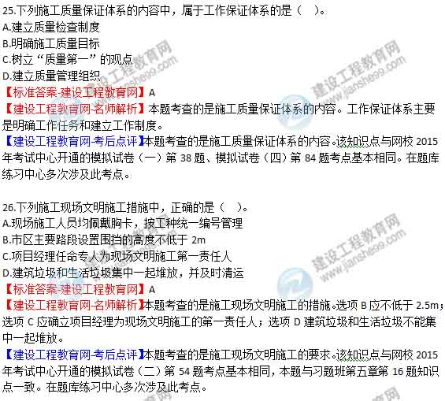27.根据《建设工程工程量清单计价规范》（GB50500—2013），关于工程项目合同类型选择的说法，正确的是（ ）。
A.对使用工程量清单计价的工程，必须采用单价合同，不适用于总价合同
B.采用单价合同时，工程量清单可以不作为合同的组成部分
C.采用总价合同时，工程量清单中的工程量不具备合同约束力
D.对使用工程量清单计价的工程，宜采用单价合同，但并不排斥总价合同
【标准答案-建设工程教育网】D
【建设工程教育网-名师解析】本题考查的是工程合同类型的选择。《建设工程工程量清单计价规范》中规定，对使用工程量清单计价的工程，宜采用单价合同，但并不排斥总价合同。
【建设工程教育网-考后点评】本题考查的是工程合同类型的选择。该知识点与网校2015年考试中心开通的模拟试卷（一）第17、76题考点基本相同，本题与习题班第六章第20题知识点相同。在题库练习中心多次涉及此考点。
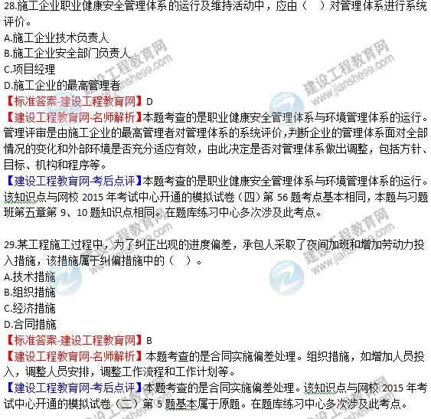30.设计进度计划主要是确定各设计阶段的（ ）。
A.专业协调计划
B.设计工作量计划
C.设计人员配置计划
D.出图计划
【标准答案-建设工程教育网】D
【建设工程教育网-名师解析】本题考查的是进度控制的任务。在国际上，设计进度计划主要是确定各设计阶段的设计图纸（包括有关的说明）的出图计划，在出图计划中标明每张图纸的出图日期。
【建设工程教育网-考后点评】本题考查的是进度控制的任务。该知识点与网校2015年考试中心开通的模拟试卷（一）第27题考点基本相同，本题与习题班第三章第25题所考内容一致。
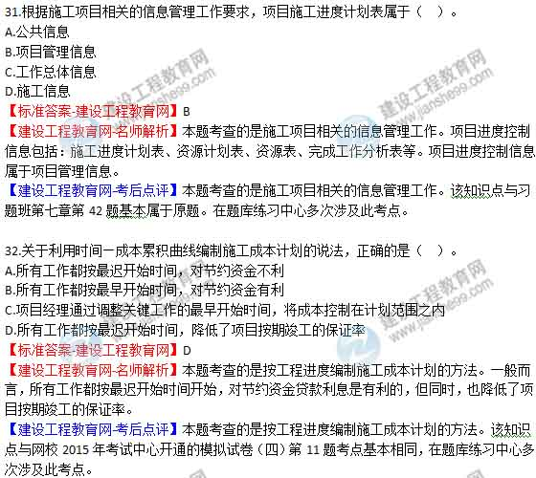33.下列施工承包合同计价方式中，在不发生重大工程变更的情况下，由承包商承担全部工程量和价格风险的合同计价方式是（ ）。
A.单价合同
B.变动总价合同
C.成本加酬金合同
D.固定总价合同
【标准答案-建设工程教育网】D
【建设工程教育网-名师解析】本题考查的是固定总价合同。固定总价合同的价格计算是以图纸及规定、规范为基础，工程任务和内容明确，业主的要求和条件清楚，合同总价一次包死，固定不变，即不再因为环境的变化和工程量的增减而变化。在这类合同中承包商承担了全部的工作量和价格的风险。
【建设工程教育网-考后点评】本题考查的是固定总价合同。该知识点与网校2015年考试中心开通的模拟试卷（一）第60、61题、模拟试卷（二）第89题考点基本相同。在题库练习中心多次涉及此考点。

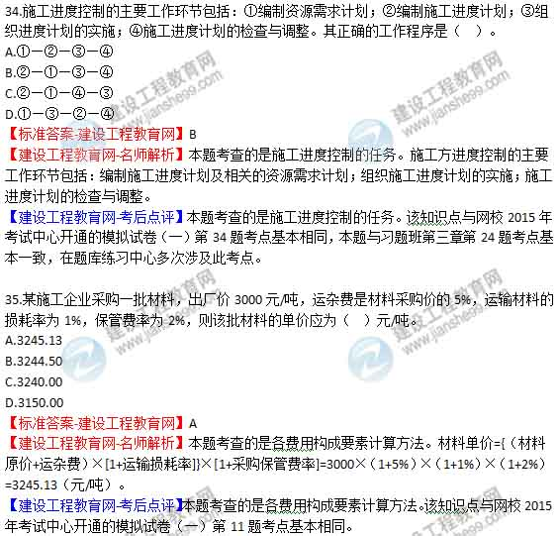36.根据《标准施工招标文件》，对于承包人向发包人的索赔请求，其索赔意向书应交由（ ）审核。
A.业主
B.设计人
C.项目经理
D.监理人
【标准答案-建设工程教育网】D
【建设工程教育网-名师解析】本题考查的是索赔意向通知和索赔通知。承包人应在知道或应当知道索赔事件发生后28天内，向监理人递交索赔意向通知书，并说明发生索赔事件的事由。
【建设工程教育网-考后点评】本题考查的是施工合同索赔的程序。该知识点与网校2015年考试中心开通的模拟试卷（一）第64、93题、模拟试卷（四）第44题考点基本相同，本题与习题班第二章第39题考点基本一致。在题库练习中心多次涉及此考点。
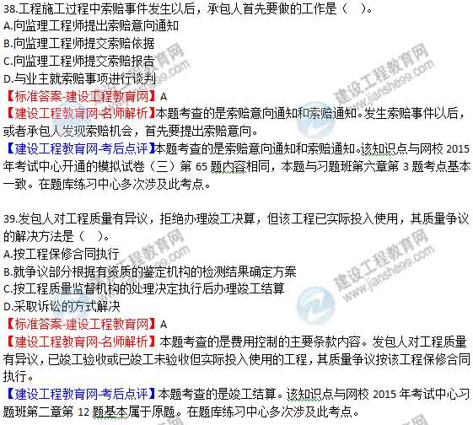40.根据《生产安全事故报告和调查处理条例》，生产安全事故报告和调查处理过程中，由监察机关对有关责任人员依法给予处分的违法行为是（ ）。
A.迟报或漏报事故
B.销毁有关证据
C.拒绝落实对事故责任人的处理意见
D.指使他人作伪证
【标准答案-建设工程教育网】C
【建设工程教育网-名师解析】本题考查的是施工生产安全事故的处理。有关地方政府或者有关部门故意拖延或者拒绝落实经批复的对事故责任人的处理意见的，由监察机关对有关责任人员依法给予处分。【建设工程教育网-考后点评】本题考查的是施工生产安全事故的处理。该知识点与网校2015年考试中心开通的模拟试卷（四）第88题考点基本相同，本题与习题班第四章第50、51题知识点基本一致，在题库练习中心多次涉及此考点。
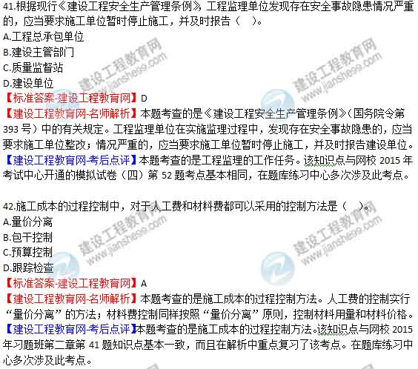43.下列施工现场环境污染的处理措施中，正确的是（ ）。
A.固体废弃物必须单独储存
B.电气焊必须在工作面设置光屏障
C.存放油料库的地面和高250mm墙面必须进行防渗处理
D.在人口密集区进行较强噪声施工时，一般避开晚12:00至次日早6:00时段
【标准答案-建设工程教育网】C
【建设工程教育网-名师解析】本题考查的是施工现场环境污染的处理。施工现场存放油料、化学溶剂等设有专门的库房，必须对库房地面和高250mm墙面进行防渗处理。
【建设工程教育网-考后点评】本题考查的是施工现场环境污染的处理。该知识点与网校2015年考试中心开通的模拟试卷（四）第31题考点基本相同，本题与习题班第五章第19、47题考点基本一致，在题库练习中心多次涉及此考点。
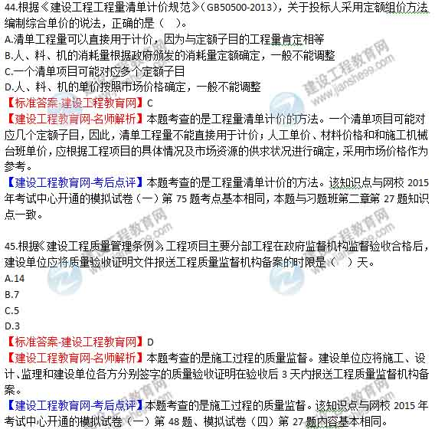46.在影响施工质量的五大因素中，建设主管部门推广的高性能混凝土技术，属于（ ）的因素。
A.方法
B.环境
C.材料
D.机械
【标准答案-建设工程教育网】A
【建设工程教育网-名师解析】本题考查的是影响施工质量的主要因素。高性能混凝土技术属于建设主管部门在建筑业中推广应用的10项新的应用技术之一，这属于方法的因素。
【建设工程教育网-考后点评】本题考查的是影响施工质量的主要因素。该知识点与网校2015年考试中心开通的模拟试卷（二）第29题内容相同，而且在解析中重点复习了该考点。在题库练习中心多次涉及此考点。

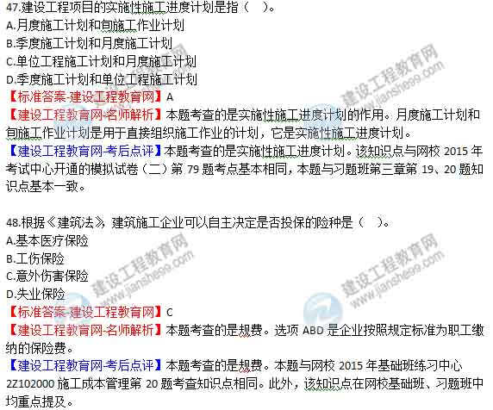
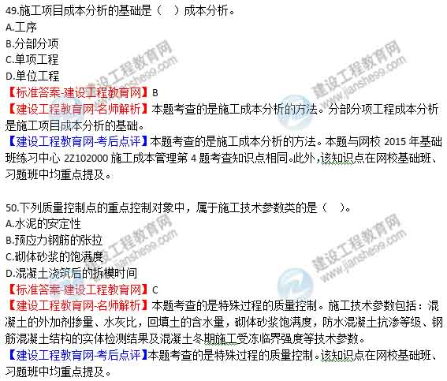51.关于施工形象进度、产值统计、实际成本三者关系的说法，正确的是（ ）。
A.施工形象进度与产值统计所依据的工程量是相同的，但与实际成本计算依据的工程量不同
B.施工形象进度、产值统计、实际成本所依据的工程量应是相同的数值
C.施工形象进度、产值统计、实际成本所依据的工程量都是互不相同的
D.产值统计与实际成本所依据的工程量是相同的，但不同于形象进度计算所依据的工作量
【标准答案-建设工程教育网】B
【建设工程教育网-名师解析】本题考查的是施工成本管理的任务。形象进度、产值统计、实际成本归集三同步，即三者的取值范围应是一致的。
【建设工程教育网-考后点评】本题考查的是施工成本管理的任务。该知识点在网校基础班、习题班中均重点提及。
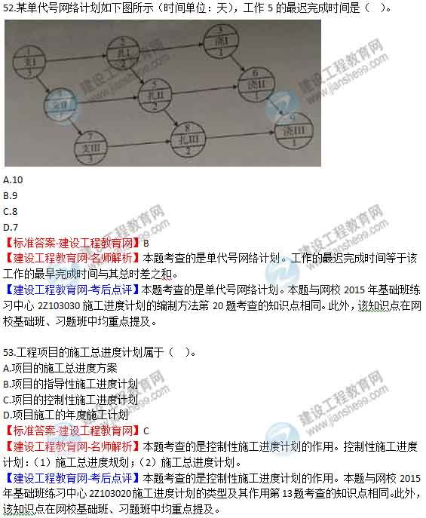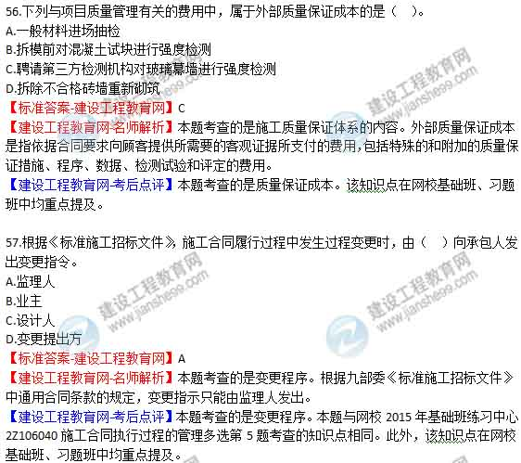58.施工企业执业健康安全管理体系的纲领性文件是（ ）。
A.作业文件
B.管理手册
C.程序文件
D.监测活动准则
【标准答案-建设工程教育网】B
【建设工程教育网-名师解析】本题考查的是职业健康安全管理体系与环境管理体系的建立。管理手册是对施工企业整个管理体系的整体性描述，为体系的进一步展开以及后续程序文件的制定提供了框架要求和原则规定，是管理体系的纲领性文件。
【建设工程教育网-考后点评】本题考查的是职业健康安全管理体系与环境管理体系的建立。本题与网校2015年基础班练习中心2Z105010职业健康安全管理体系与环境管理体系第14题考查的知识点相同。此外，该知识点在网校基础班、习题班中均重点提及。

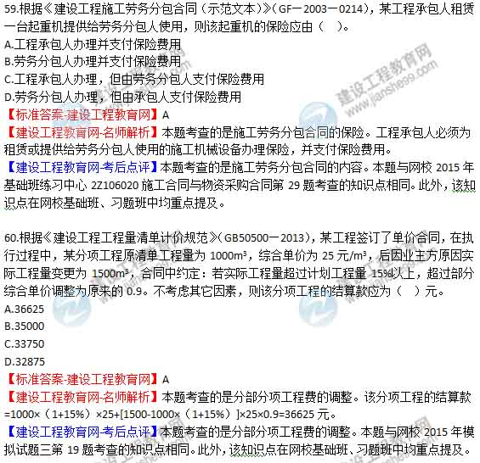63.某工程采用单价合同，施工过程中承包人向发包人提交了已完工程量报告，发包人决定进行工程计量，下列计量结果有效的是（ ）。
A.发包人在计量前24小时通知承包人，但计量时承包人没有在场
B.发包人在没有通知承包人的情况下到现场计量
C.发包人没有在预定的时间去现场计量，而是在方便的时候进行计量
D.发包人单独对承包人返工重做的分项工程计量
【标准答案-建设工程教育网】A
【建设工程教育网-名师解析】本题考查的是单价合同的计量。发包人认为需要进行现场计量核实时，应在计量前24小时通知承包人。承包人收到通知后不派人参加计量，视为认可发包人的计量核实结果。
【建设工程教育网-考后点评】本题考查的是单价合同的计量。本题与网校2015年基础班练习中心2Z102030合同价款约定于工程结算第2题考查的知识点相同。此外，该知识点在网校基础班、习题班中均重点提及。
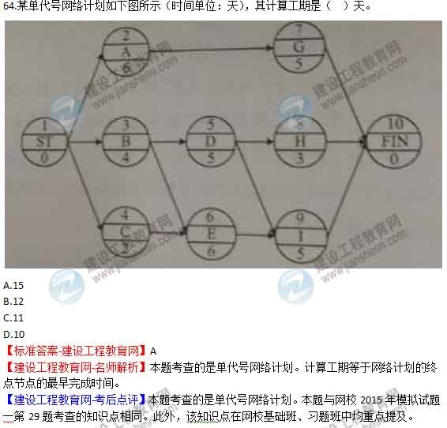65.下列施工质量控制的工作中，属于事前质量控制的是（ ）。
A.分析可能导致质量问题的因素并制定预防措施
B.隐蔽工程的检查
C.工程质量事故的处理
D.进场材料抽样检验或试验
【标准答案-建设工程教育网】A
【建设工程教育网-名师解析】本题考查的是施工质量控制的基本环节。事前质量控制即在正式施工前进行的事前主动质量控制，通过编制施工质量计划，明确质量目标，制定施工方案，设置质量管理点，落实质量责任，分析可能导致质量目标偏离的各种影响因素，针对这些影响因素制定有效的预防措施，防患于未然。
【建设工程教育网-考后点评】本题考查的是施工质量控制的基本环节。本题与网校2015年模拟试题二第41题考查的知识点相同。此外，该知识点在网校基础班、习题班中均重点提及。
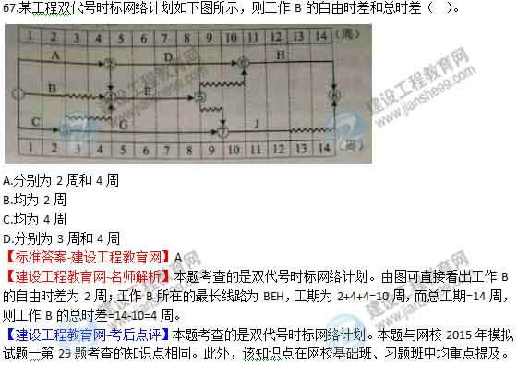68.某施工承包合同采用单价合同，在签约时双方根据估算的工程量约定了一合同总价。在实际结算时，合同总价与合同各项单价乘以实际完成工程量之和不一致，则价款结算应以（ ）为准。
A.签订的合同总价
B.合同中的各项单价乘以实际完成的工程量之和
C.双方重新协商确定的单价和工程量
D.实际完成的工程量乘以重新协商的各项单价之和
【标准答案-建设工程教育网】B
【建设工程教育网-名师解析】本题考查的是单价合同。当合同总价与各项单价乘以实际完成的工程量之和发生矛盾时，则肯定以后者为准，即单价优先。实际工程款的支付也将以实际完成工程量乘以合同单价进行计算。
【建设工程教育网-考后点评】本题考查的是单价合同。本题与网校2015年模拟试题二第61题考查的知识点相同。此外，该知识点在网校基础班、习题班中均重点提及。
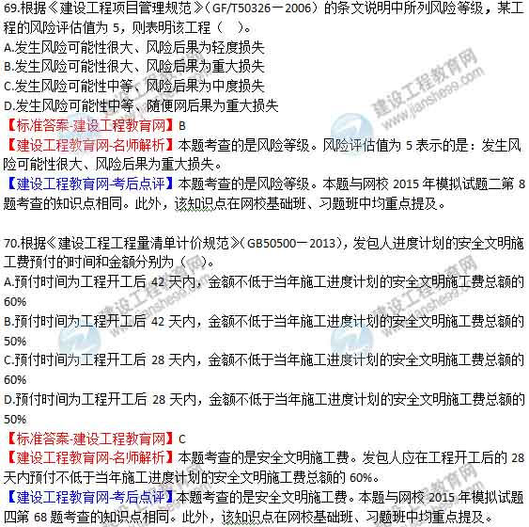71.关于赢得值及其曲线的说法，正确的有（ ）。
A.最理想状态是已完工作实际费用，计划工作预算费用和已完工作预算费用三条曲线靠得很近并平稳上升
B.进度偏差是相对值指标，相对值越大的项目，表明偏离程度越严重
C.如果已完工作实际费用，计划工作预算费用和已完工作预算费用三条曲线离散度不断增加，则预示着可能发生关系到项目成败的重大问题
D.在费用、进度控制中引入赢得值可以克服将费用、进度分开控制的缺点
E.同一项项目采用费用偏差和费用绩效指数进行分析，结论是一致的
【标准答案-建设工程教育网】ACDE
【建设工程教育网-名师解析】本题考查的是赢得值（挣值）法。选项B：进度偏差反映的是绝对偏差。
【建设工程教育网-考后点评】本题考查的是赢得值（挣值法）。本题与2015年网校开通的习题班第二章施工成本管理的第1题考查知识点相同。
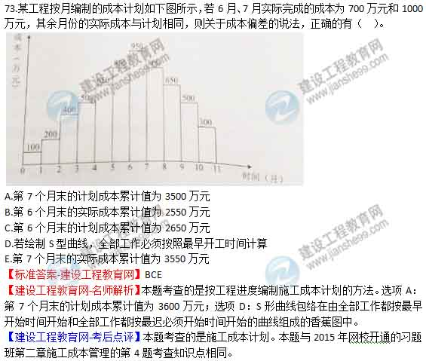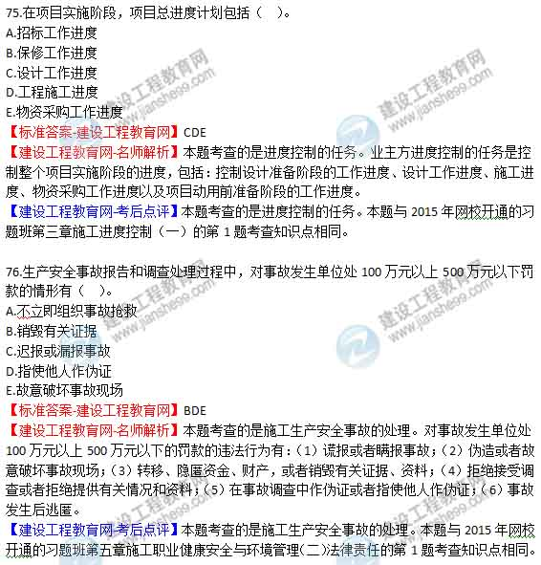79.下列建设工程施工资料中，属于工程质量控制资料的有（ ）。
A.见证检测报告
B.施工组织设计
C.交接检查记录
D.施工测量放线报验表
E.检验批质量验收记录
【标准答案-建设工程教育网】AC
【建设工程教育网-名师解析】本题考查的是施工文件档案管理的主要内容。工程质量控制资料：工程项目原材料、构配件、成品、半成品和设备的出厂合格证及进场检验报告、施工试验记录和见证检测报告、隐蔽工程验收记录文件、交接检查记录。
【建设工程教育网-考后点评】本题考查的是施工文件档案管理的主要内容。本题与2015年网校开通的习题班第七章第01讲的施工程质量控制资料的第3题考查知识点相同。
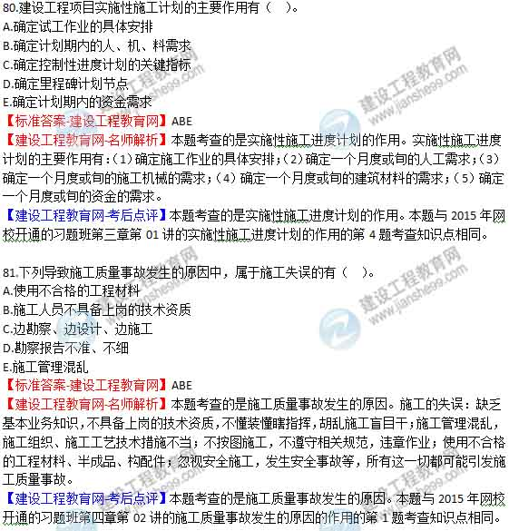82.在最大成本加费用合同中，投标人所报的固定酬金中应包括的费用有（ ）。
A.管理费
B.临时设施费
C.暂定金额
D.利润
E.风险费
【标准答案-建设工程教育网】ADE
【建设工程教育网-名师解析】本题考查的是成本加酬金合同的形式。最大成本加费用合同：在工程成本总价基础上加固酬金费用的方式，即当设计深度达到可以报总价的深度，投标人报一个工程成本总价和一个固定的酬金（包括各项管理费、风险费和利润）。
【建设工程教育网-考后点评】本题考查的是成本加酬金合同的形式。本题与2015年网校开通的习题班练习中2Z106000的多选第14题题目基本相同。

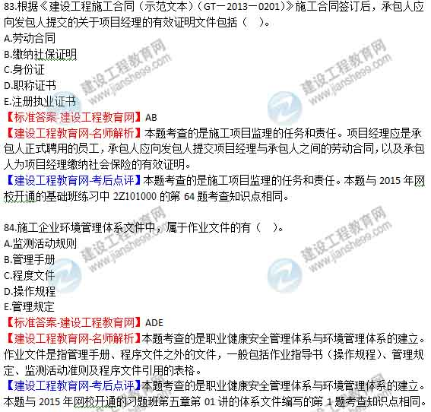85.根据《建设工程项目管理规范》（GB/T50326—2006），关于项目经理权限的说法正确的有（ ）。
A.参与制订内部计酬办法
B.参与项目招标、投票和合同签订
C.参与组建项目经理部
D.参与选择工程分包人
E.参与选择物资供应单位
【标准答案-建设工程教育网】BCDE
【建设工程教育网-名师解析】本题考查的是项目经理的权限。选项A，正确的表述应是“制定内部计酬办法”。
【建设工程教育网-考后点评】本题考查的是项目经理的权限。本题与2015年网校开通的习题班第一章第02讲的施工方项目经理的权限的第1题考查知识点相同。
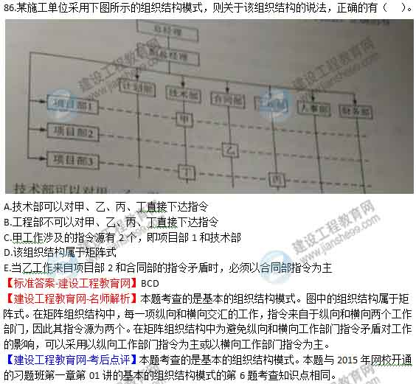87.根据《建设工程工程量清单计价规范》（GB50500—2013），关于企业投标报价编制原则的说法，正确的有（ ）。
A.投标报价由投标人自主确定
B.为了鼓励竞争，投标报价可以略低于成本
C.投标人必须按照招标工程量清单填报价格
D.投标人的投标报价高于招标控制价的应予废标
E.投标人应以施工方案、技术措施等作为投标报价计算的基本条件
【标准答案-建设工程教育网】ACDE
【建设工程教育网-名师解析】本题考查的是投标价的编制方法。选项B：投标报价不得低于工程成本。
【建设工程教育网-考后点评】本题考查的是投标价的编制方法。本题与2015年网校开通的习题班第二章第04讲的投标价的编制原则的第1题考查知识点相同。

88.下列工程建设的参建主体中，应在建设单位报送工程质量监督机构的主体结构分部工程质量验收证明上签字的单位有（ ）。
A.勘察单位
B.设计单位
C.施工单位
D.检测单位
E.监理单位
【标准答案-建设工程教育网】BCE
【建设工程教育网-名师解析】本题考查的是施工过程的质量监督。建设单位应将施工、设计、监理和建设单位各方分别签字的质量验收证明在验收后3天内报送工程质量监督机构备案。
【建设工程教育网-考后点评】本题考查的是施工过程的质量监督。本题与2015年网校开通的习题班第四章第02讲的政府对施工质量监督的实施的第9题考查知识点相同。
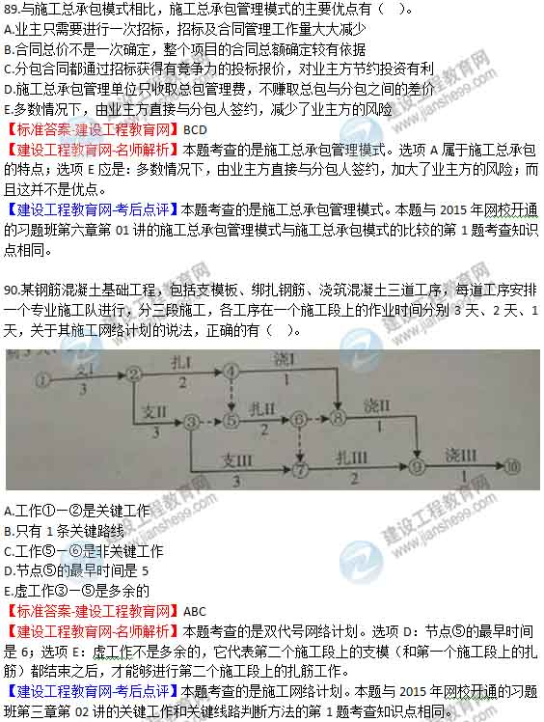93.根据《建设工程施工专业分包合同（示范文本）》（GF—2003—0213），专业工程分包人应承担违约责任的情形有（ ）。
A.未履行总承包合同中与分包工程由关的承包人的义务与责任
B.已竣工工程未交付承包人之前，发生损坏
C.未能及时办理与分包工程相关的各种证件、批件
D.未施工方便，分包人直接接受发包人或工程师的指令
E.经承包人允许，分包人直接致函发包人或工程师
【标准答案-建设工程教育网】ABD
【建设工程教育网-名师解析】本题考查的是专业工程分包人的主要责任和义务。选项B，已竣工工程未交付承包人之前，分包人应负责已完分包工程的成品保护工作，保护期间发生损坏，分包人自费予以修复。选项C，因发包人原因未能及时办理完毕前述许可、批准或备案，由发包人承担由此增加的费用和（或）延误的工期，并支付承包人合理的利润。选项D，未经承包人允许，分包人不得以任何理由与发包人或工程师发生直接工作联系，分包人不得直接致函发包人或工程师，也不得直接接受发包人或工程师的指令。
【建设工程教育网-考后点评】本题考查的是专业工程分包人的主要责任和义务。本题与2015年网校开通的习题班第六章第02讲的专业工程分包人的主要责任和义务的第3题考查知识点相同。
